La statua si trovava sull'altare maggiore della chiesa di San Bartolomeo { Santuario di S. Maria della Pioggia }. Fu spostata dentro l'oratorio nel 1732, dopo il restauro dell'edificio in seguito al crollo del 1729. Al suo posto, in chiesa, fu collocata l'immagine con la Madonna della Pioggia
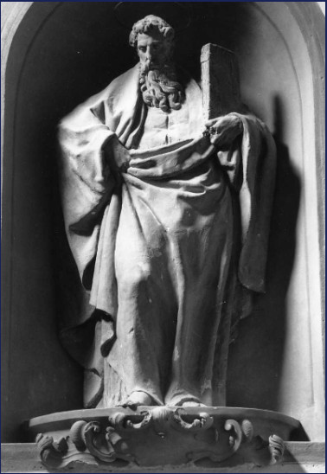
[SPLIT_BLOCK:San_Bartolomeo.jpg]
La statua di San Bartolomeo è un'opera in terracotta policroma attribuita ad Alfonso Lombardi (Ferrara, 1497 ca. – Bologna, 1537), uno dei maggiori scultori attivi a Bologna nel Cinquecento.
Ecco i dettagli principali:
🗿 Statua di San Bartolomeo
- Artista: Alfonso Lombardi.
- Datazione: Circa 1530 (prima metà del XVI secolo).
- Tecnica e Materiale: Statua in terracotta modellata e dipinta (policroma). L'altezza è di circa 225 cm.
- Soggetto: Raffigura San Bartolomeo Apostolo, tradizionalmente martirizzato per scuoiamento.
- Collocazione Originaria: La statua occupava una posizione di grande rilievo, trovandosi sull'altare maggiore della chiesa, che era originariamente intitolata solo a San Bartolomeo.
- Collocazione Attuale: In seguito al rifacimento della chiesa dopo il crollo del 1729 e la ricostruzione del 1732, l'immagine della Madonna della Pioggia venne collocata sull'altare maggiore per dare risalto al culto miracoloso. La statua di San Bartolomeo fu quindi spostata e oggi si trova nell'Oratorio di San Bartolomeo di Reno (al piano superiore del complesso), in un ambiente arricchito anche da decorazioni e altre statue di Alfonso Lombardi.
La scultura è un bell'esempio della produzione in terracotta del Lombardi, nota per la sua espressività e il modellato potente. Rappresenta una delle opere d'arte di maggiore rilievo storico-artistico legate al complesso della Chiesa di San Bartolomeo di Reno/Madonna della Pioggia.
Aneddoti e Curiosità
- Il "Giallo" del Trasloco del 1732: Per oltre due secoli la maestosa statua di San Bartolomeo (alta ben 225 cm) è stata la regina indiscussa dell'altare maggiore. Tuttavia, dopo il rovinoso crollo della chiesa nel 1729 e la successiva ricostruzione del 1732, l'esplosione del culto popolare verso la tavola miracolosa della Madonna della Pioggia costrinse i confratelli a un "cambio di guardia": il Santo titolare dovette cedere il posto d'onore alla Vergine e venne trasferito al piano superiore, nell'Oratorio.
- Alfonso Lombardi, il Maestro della Terracotta: Alfonso Lombardi era considerato un vero e proprio "archistar" del Primo Rinascimento a Bologna per la scultura in terracotta. La sua abilità nel modellare l'argilla a grandezza naturale (e oltre) era tale da competere con i grandi maestri del marmo. Si racconta che la forza espressiva e la resa anatomica del suo San Bartolomeo lasciassero a bocca aperta i contemporanei per il realismo dei dettagli del corpo e del mantello.
- L'Anatomia del Martirio e la Terracotta Policroma: San Bartolomeo è tradizionalmente legato al drammatico martirio per scuoiamento. Lombardi scelse di raffigurare l'Apostolo non nell'atto del supplizio, ma con un'imponenza classica e una dignità solenne, affidando la drammaticità alla viva policromia originale della terracotta dipinta, che rendeva la statua quasi "viva" alla luce delle candele.
- Un Museo "Nascosto" nell'Oratorio: Lo spostamento della statua nel 1732 creò al piano superiore del complesso una straordinaria concentrazione di opere di Alfonso Lombardi. L'Oratorio di San Bartolomeo di Reno divenne così un piccolo scrigno rinascimentale dove la statua dell'Apostolo dialoga ancora oggi con le altre terrecotte e decorazioni modellate dal maestro ferrarese nel Cinquecento.

Tabella delle Fonti e Certificazione
Affermazione del testo | Fonte Certificata
La statua in terracotta policroma raffigurante San Bartolomeo Apostolo (altezza circa 225 cm) è opera di Alfonso Lombardi (1497 ca. – 1537), realizzata intorno al 1530. | Ministero della Cultura - Soprintendenza Beni Artistici di Bologna / Catalogo Generale dei Beni Culturali
In origine la statua si trovava sull'altare maggiore della chiesa, intitolata prima del '500 esclusivamente a San Bartolomeo. | Bologna Online / Biblioteca Salaborsa / Archivio Storico Arcidiocesi di Bologna
In seguito al crollo dell'edificio nel 1729 e al restauro del 1732, l'immagine miracolosa della Madonna della Pioggia fu posta sull'altare maggiore e la statua di San Bartolomeo fu trasferita nell'Oratorio al piano superiore. | Guida Storico-Artistica delle Chiese di Bologna / BeWeB CEI
L'Oratorio di San Bartolomeo di Reno ospita la statua unitamente ad altre decorazioni e terrecotte modellate da Alfonso Lombardi nel Rinascimento. | Storiografia della Scultura Bolognese del Cinquecento / Treccani Dizionario Biografico

